概述

2014-2-17

CCCamera类可以实现节点对象的缩放旋转等，

所有节点都拥有一个摄像机类CCCamera。只有通过摄像机类，节点才会被渲染出来。当节点发生缩放旋转和位置变化的时候，都需要覆盖CCCamera类，让这个节点通过CCCamera类重新渲染。

CCNode类里有些方法可以实现缩放、旋转和位置变化，当使用摄像机类实现这些的时候，那些方法就不能同时使用了。使用摄像机类也不可以同时使用世界坐标了。

CCCamera类的继承关系如图所示。Cocos2D-x中的CCCamera类使用OpenGL的gluLookAt函数来设置位置。gluLookAt函数有三组关于坐标的参数，其中“Eye”系列的x、y、z坐标参数是视角的位置，而“Center”系列的x、y、z坐标参数是所视目标的坐标位置，“Up”系列的x、y、z坐标参数是摄像机方向的向量坐标。关于这三个参数，你可以理解为以“Eye”为起点，沿着“Up”方向，朝“Center”看。

这里需要说明的是，在三维效果中，使用CCCamera类是可以的，但是如果你只需要一些二维特效的话，那么更推荐跟随类CCFollow。

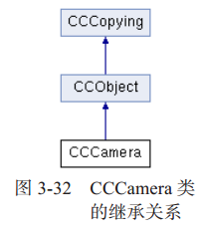

需要再次强调的是，不推荐使用摄像机实现二维特效，本实例只是一个使用的范例。